  - مقطع تحصیلی:کاردانی*کارشناسی رشته:..عکاسی...ترم:..چهارم..سال تحصیلی: 1398- 1399
  - نام درس:.عکاسی آسمان شب................. نام ونام خانوادگی مدرس:.. حسین ارجمند................................
  - آدرس emailمدرس:......................................................تلفن همراه مدرس:......................
    - ..........
جزوه درس:............................................................... مربوط به هفته : اول دوم سوم*
text: دارد ندارد voice:دارد ندارد power point:دارد ندارد*
تلفن همراه مدیر گروه : ............................................

با درود

مختصری از دروس عکاسی آسمان شب در اینجا ذکر می‌شود. لازم به یادآوری است که درس عکاسی بیشتر جنبه عملی دارد و دانشجویان باید این کار را به صورت عملی انجام دهند، اما با مشکلاتی که پیش آمده است و به تصمیم مدیریت دانشگاه برای سه جلسه مطالب تهیه شده است. فراموش نکنید که بدون شناخت و تسلط بر روی ابزار عکاسی و همچنین دروسی که قبلا خوانده اید امکان فراگیری و مهارت در این درس امکان پذیر نخواهد بود. لذا توصیه به بازخوانی همه مطالب ترم های گذشته و انجام عکاسی عملی را دارم. موفق باشید.

قسمت سوم

مسائل تکنیکی
فرقی نمی کند که کجا باشید، با تسلط بر تکنیک های عکاسی تقریبا هر جایی می توانید تصاویر خوبی از آسمان بگیرید. البته بهترین نتایج در نقاط کاملا تاریک حاصل می شوند. اگر حدود 50 کیلومتر از محیط های شهری فاصله بگیرید، آلودگی نوری به قدری کاهش پیدا می کند که بر عکس هایتان اثر نگذارد. عکاسان حرفه ای در چنین مواقعی برای عکاسی قله کوهستان ها یا صحراها را ترجیح می دهند.
بهترین راه برای شناسایی نقاط مناسب برای عکاسی این است که از نقشه های آلودگی نوری زمین مثل Dark Site Finder استفاده کنید. همانطور که در اسکرین شات پایین می بینید، تقریبا بخش اعظم ایالت های شرقی آمریکا برای عکاسی در شب جای مناسبی نیستند، اما در عوض قسمت های میانی و غربی از شرایط بهتری برخوردارند.

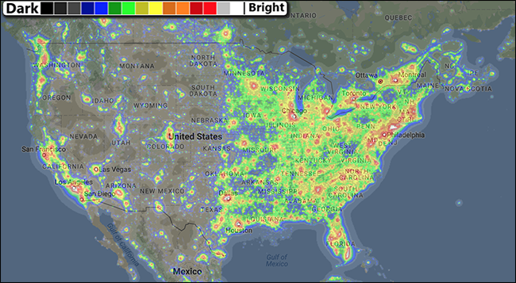

با این وجود اگر تحت هیچ شرایطی امکان حضور در نقاط کاملا تاریک را نداشتید، بهترین کار این است که عکس تان را از تاریک ترین افق ممکن بگیرید. به عنوان مثال تصویر پایین در منطقه ای با آلودگی نوری نسبتا بالا گرفته شده، اما عکاس با گرفتن دوربین به سمت ساحل دریا توانسته که نور شفق را به زیبایی به نمایش بگذارد:

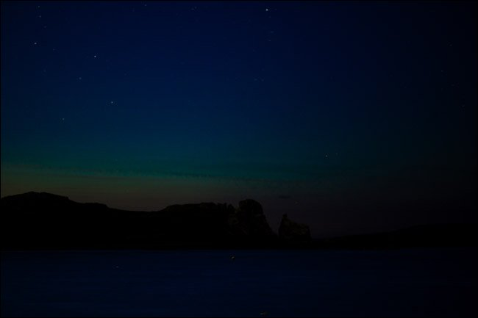

برای عکاسی از آسمان شب، باید میان چند چیز تعادل برقرار کنید: این که بدون کوچک ترین افت کیفیت تصویر در اثر سو سو زدن یا حرکت ستاره ها، بیشترین نور ممکن را به لنز دوربین تان وارد کنید. برای این منظور لازم است که دریچه دیافراگم را در باز ترین حالت ممکن گذاشته و برای داشتن تصاویر شفاف ISO را روی بالاترین حد خود تنظیم کنید. اکثر دوربین های نیمه حرفه ای موجود در بازار ایزویی برابر با 1600 دارند.
فارغ از ایزو و دیافراگم، توجه به سرعت شاتر هم در عکاسی از آسمان مسئله حائز اهمیتی است.
این در حالیست که سقف ایزوی دوربین های حرفه ای ممکن است به 3200 یا حتی 6400 هم برسد. دوربین های قدیمی و معمولی هم نهایتا از پس ثبت عکس هایی با ایزوی 800 بر می آیند. اما فارغ از ایزو و دیافراگم، توجه به سرعت شاتر هم در عکاسی از آسمان مسئله حائز اهمیتی است.
در عکاسی از آسمان سرعت شاتر مستقیما به فاصله کانونی لنز دوربین وابسته است. از آن جا که آسمان ثابت نبوده و ستارگان در آن دائما در حال حرکتند، اگر شاتر را مدت زمانی طولانی باز بگذارید ستاره ها در عوض نقطه های گرد و درخشان به شکل لکه های تار در تصویر دیده می شوند، چیزی شبیه به عکسی که در ادامه مشاهده می کنید:

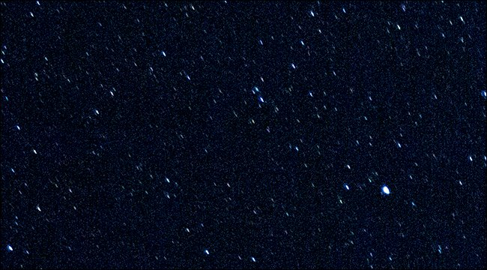

در چنین مواقعی پیروی از «قانون 500» می تواند شما را برای تنظیم سرعت شاتر با فاصله کانونی لنز دوربین راهنمایی کند. برای این کار کافیست عدد 500 را تقسیم بر فاصله کانونی لنز دوربین خود بکنید. به عنوان مثال اگر از یک لنز 20 میلی متری استفاده می کنید، مطابق قانون 500 بیشترین سرعت شاتر برای داشتن تصویری شفاف از پهنه آسمان 25 ثانیه خواهد بود.
اما در استفاده از قانون 500 نکاتی هست که باید به آن ها توجه داشته باشید. اولا اگر به جای دوربین های فول فریم از دوربین کراپ سنسور برای عکاسی استفاده می کنید، باید در محاسبه فاصله کانونی دوربین خود آن را به فاصله کانونی لنز دوربین های فول فریم تبدیل نمایید. برای این کار کافیست پیش از تقسیم، فاصله کانونی لنز دوربین کراپ سنسورتان را در 1.5 ضرب کنید.
پیروی از «قانون 500» می تواند شما را برای تنظیم سرعت شاتر با فاصله کانونی لنز دوربین راهنمایی کند
توجه داشته باشید که قانون 500 در مورد دوربین های رزولوشن بالا کاربرد زیادی ندارد. در چنین دوربین هایی باید عددی مثل 300 را بر فاصله کانونی لنز تقسیم کنید تا به زمان معقولی برای سرعت شاتر برسید. در مجموع با حسابی سر انگشتی می توانید متوجه شوید که هر چه فاصله کانونی لنز شما کمتر باشد، شاتر باید مدت زمان بیشتری باز بماند تا بتوانید حرکت ستاره ها را به تصویر بکشید.
مثلا مناسب ترین زمان باز ماندن شاتر برای یک لنز 17 میلی متری، 30 ثانیه است در حالی که برای یک لنز 50 میلی متری شاید 10 ثانیه هم کفایت کند. همچنین اگر لنزهای واید را به کار بگیرید، می توانید پوشش گسترده تری از مناظر زمینی را در کادرتان داشته باشید که زیبایی خاصی به عکس نهایی شما می بخشد.
اما در عکاسی از آسمان شب نکات دیگری هم هستند که باید رعایت کنید. برای این کار استفاده از یک پایه عکاسی کاملا ضروری به نظر می رسد. بنابراین برای این که لرزش دوربین برایتان مشکل ساز نشود، شاید تصمیم خوبی باشد که با قرار دادن دوربین روی پایه از تایمر یا ریموت کنترلر برای عکاسی استفاده کنید.
فوکوس خودکار در تاریکی شب هیچ فایده ای برایتان ندارد
ضمنا یادتان باشد که فوکوس خودکار در تاریکی شب هیچ فایده ای برایتان ندارد، بنابراین بهتر است فوکوس را در حالت دستی بگذارید. همچنین برای عکاسی نجومی حتما تصاویر RAW بگیرید، چرا که در عکس های این چنینی کوچک ترین جزئیات هم نباید از قلم بیفتند.
همانطور که خواندید عکاسی از آسمان یک کار تکنیکی است، اما این موضوع به معنی آن نیست که کار سختی در پیش دارید. کافیست طبق راهنمایی ها پیش بروید تا ببینید که نتیجه چه چیزی از آب در می آید.
البته از عکس های اولیه تان نباید انتظار نتایج چشمگیر و خارق العاده ای داشته باشید. اگر نتوانستید عکس های خوبی بگیرید، هرگز ناامید نشوید و همیشه آماده باشید تا از اشتباهات تان برای دفعات بعدی درس بگیرید.

ترفندهای کارآمد
پس پردازی (Post Processing) یکی از رازهای بزرگ عکاسی نجومی است. این روزها به لطف نرم افزارهایی مثل ادوبی لایت روم، فتوشاپ و ابزارهای دیگر می توانید چیزهایی مثل جزئیات و حجم سایه ها، کنتراست و اکسپوژر تصاویر را به طور دستی تغییر بدهید. تنظیم میزان اشباع رنگ ها و بازی کردن با تنظیمات سفیدی تصویر می تواند عکس خام شما را دو برابر زیباتر و چشم نوازتر نشان دهد.
مثلا عکس پایین را ببینید. در این تصویر هیچ گونه دخل و تصرفی انجام نشده و چیزی که پیش روی شماست دقیقا همان تصویر خامی است که توسط دوربین ثبت شده:

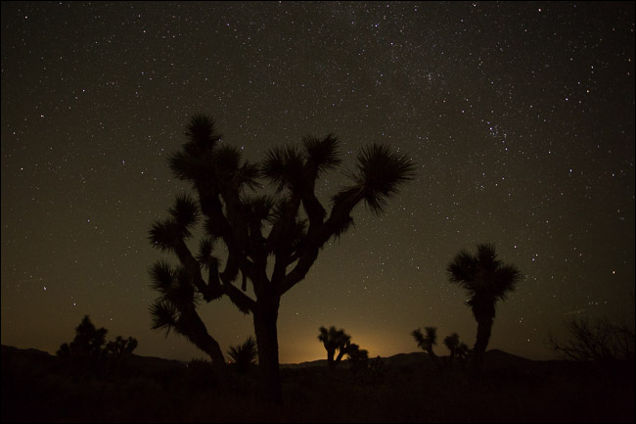

اما با کمی دستکاری و ویرایش نتیجه نهایی به این شکل درآمده است:

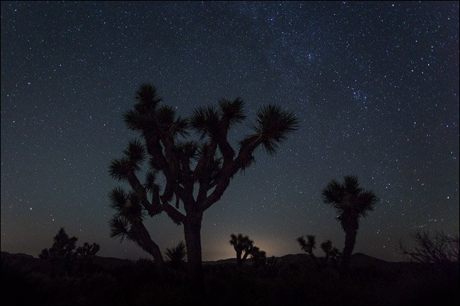

اما به جز مواردی که ذکر شد، ترفندهایی که در ادامه می گوییم هم می توانند تجربه بهتری از عکاسی نجومی را برایتان به ارمغان بیاورند:
- ماه در آسمان بسیار روشن است. اگر هدفتان از عکاسی شکار ستاره هاست، بهتر است شب هایی را برای این کار برگزینید که ماه در آسمان نباشد. در غیر این صورت نور مهتاب می تواند به عاملی مزاحم برای گرفتن عکس های خوب تبدیل شود.
- حتی پس از غروب خورشید هم نور آن می تواند تا مدتی روی عکس هایتان تأثیر بگذارد. بنابراین زمانی باید شروع به عکاسی کنید که از غروب کامل خورشید مطمئن شده باشید، در حدی که خورشید آنقدر در افق پایین رفته باشد که اشعه های نورانی اش به اتمسفر محل عکاسی شما نرسد. برای دانستن زمان غروب کامل خورشید، وبسایت های اعلام کننده اوقات شرعی می توانند گزینه مناسبی باشند.
- اگر می خواهید صورت فلکی خاصی را به تصویر بکشید، اپلیکیشن هایی مثل Sky Guide در iOS و Sky Map در اندروید می توانند فوق العاده کاربردی ظاهر شوند.
- حتما زمانی که برای عکاسی از آسمان شب به بیرون می روید با خودتان هد لامپ به همراه داشته باشید. تجربه ثابت کرده که در تاریکی مطلق، لامپ های نصب شده روی سر نسبت به فلش دوربین بسیار مفید و کارآمدتر ظاهر می شوند.

ادامه دارد

